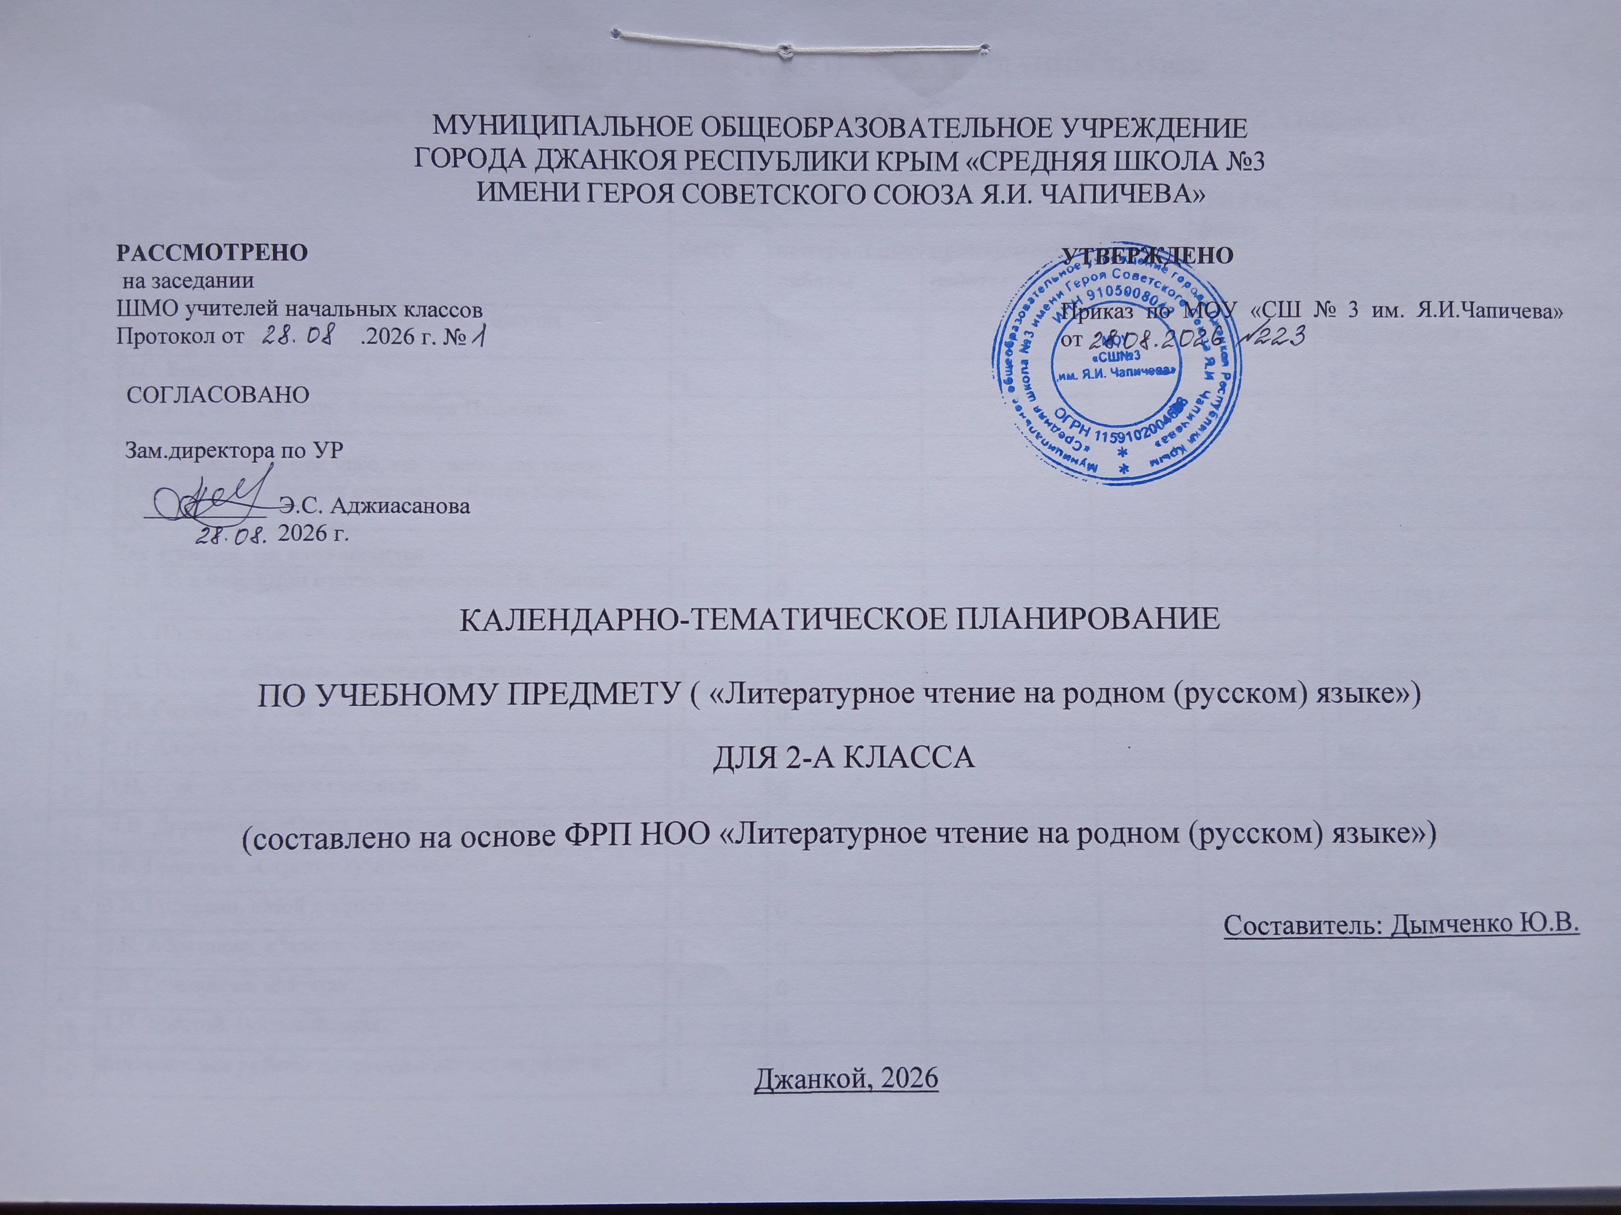
КАЛЕНДАРНО-ТЕМАТИЧЕСКОЕ ПЛАНИРОВАНИЕ
(УЧЕБНИКИ «Литературное чтение на родном русском языке» АВТОРЫ О.М.Александрова.; М.И.Кузнецова.;Л.А.Романова М.:

№ п/п | Тема урока | Количество часов |  |  | Дата по плану | Дата по факту | Электронные (цифровые) образовательные ресурсы
№ п/п | Тема урока | всего | контрольные работы | практические работы | Дата по плану | Дата по факту | Электронные (цифровые) образовательные ресурсы
1. | Я и книги. Знакомство с учебником. Правила обращения с книгой. | 1 | 0 |  |  |  | https://resh.edu.ru/
2. | О.С. Бундур « Я слушаю» | 1 | 0 |  |  |  | https://resh.edu.ru/
3. | Е.Н. Егорова. «Детство Александра Пушкина». | 1 | 0 |  |  |  | https://resh.edu.ru/
4. | Т.А. Луговская. « Как знаю, как помню, как умею». | 1 | 0 |  |  |  | https://resh.edu.ru/
5. | Л.К. Чуковская. Памяти детства. Мой отец Корней Чуковский. | 1 | 0 |  |  |  | https://resh.edu.ru/
6. | Как аукнется, так и откликнется | 1 | 0 |  |  |  | https://resh.edu.ru/
7. | Л.И. Кузьмин. «Дом с колокольчиком».В.В. Бианки. «Сова». | 1 | 0 |  |  |  | https://resh.edu.ru/
8. | Б.В. Шергин. «Плотник думает топором». | 1 | 0 |  |  |  | https://resh.edu.ru/
9. | Е.А. Пермяк. «Маркел-Самодел и его дети». | 1 | 0 |  |  |  | https://resh.edu.ru/
10. | В.В. Голявкин. «Этот мальчик». | 1 | 0 |  |  |  | https://resh.edu.ru/
11. | С.П. Алексеев. «Медаль».Пословицы. | 1 | 0 |  |  |  | https://resh.edu.ru/
12. | Л.Н. Толстой. «Отец и сыновья». | 1 | 0 |  |  |  | https://resh.edu.ru/
13. | М.В. Дружинина. «Очень полезный подарок». | 1 | 0 |  |  |  | https://resh.edu.ru/
14. | С.Г. Георгиев. «Стрекот кузнечика». | 1 | 0 |  |  |  | https://resh.edu.ru/
15. | В.В. Голявкин. «Мой добрый папа». | 1 | 0 |  |  |  | https://resh.edu.ru/
16 | Н.К. Абрамцева. «Заветное желание». | 1 | 0 |  |  |  | https://resh.edu.ru/
17 | Е.В. Григорьева. «Мечта». | 1 | 0 |  |  |  | https://resh.edu.ru/
18 | Л.Н. Толстой. Воспоминания. | 1 | 0 |  |  |  | https://resh.edu.ru/
19 | Контрольная работа по итогам изучения раздела. | 1 | 1 |  |  |  | https://resh.edu.ru/
20 | В.А. Бахревский «Рябово». | 1 | 0 |  |  |  | https://resh.edu.ru/
21 | М.А. Булатов, В.И. Порудоминский «Собирал человек слова». | 1 | 0 |  |  |  | https://resh.edu.ru/
22 | М.Л. Яковлев. Сергий Радонежский приходит на помощь. | 1 | 0 |  |  |  | https://resh.edu.ru/
23 | И. К. Языкова. Преподобный Сергий Радонежский | 1 | 0 |  |  |  | https://resh.edu.ru/
24 | Хорош праздник после трудов праведных. И.С. Шмелёв «Масленица». | 1 | 0 |  |  |  | https://resh.edu.ru/
25 | Песни-веснянки. | 1 | 0 |  |  |  | https://resh.edu.ru/
26 | Л.Ф. Воронкова. «Праздник весны». | 1 | 0 |  |  |  | https://resh.edu.ru/
27 | В.А. Жуковский. «Жаворонок». | 1 | 0 |  |  |  | https://resh.edu.ru/
28 | А.С. Пушкин. «Птичка». | 1 | 0 |  |  |  | https://resh.edu.ru/
29. | А.А. Коринфский. «Август-собериха».  «Спожинки». | 1 | 0 |  |  |  | https://resh.edu.ru/
30. | Загадка.И.С. Никитин. « В чистом поле тень шагает». | 1 | 0 |  |  |  | https://resh.edu.ru/
31. | Л.Ф. Воронкова. «Подснежники».Ю.И. Коваль. «Фарфоровые колокольчики». | 1 | 0 |  |  |  | https://resh.edu.ru/
32 | Контрольная работа за год | 1 | 1 |  |  |  | https://resh.edu.ru/
33 | М.С. Пляцковский «Колокольчик». | 1 | 0 |  |  |  | https://resh.edu.ru/
34 | В.А.Солоухин. «Трава». Е.А. Благинина. «Журавушка». |  |  |  |  |  | https://resh.edu.ru/
 | ОБЩЕЕ КОЛИЧЕСТВО ЧАСОВ ПО ПРОГРАММЕ | 34 | 2 | 0

